Relatório da tarefa da Semana 2:
Refatoração do SAB

Aluno: Gustavo Furtado de Oliveira Alves

Código Antes

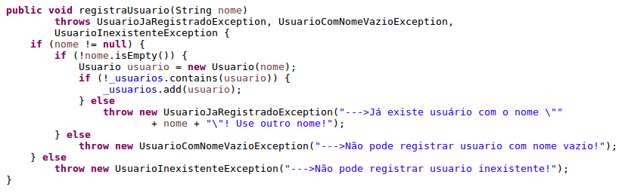

Testes antes da Refatoração
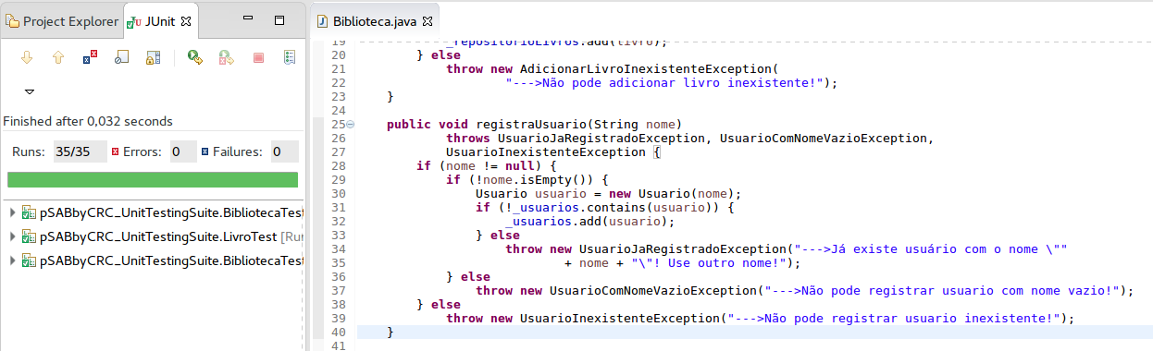

Lista de Maus Cheiros

- Negações

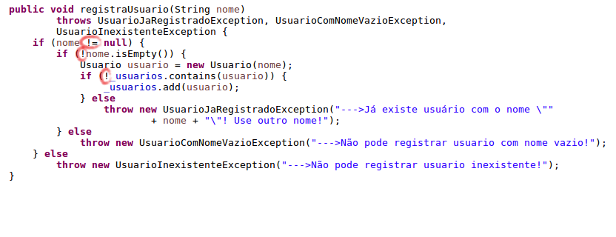
- Ifs aninhados

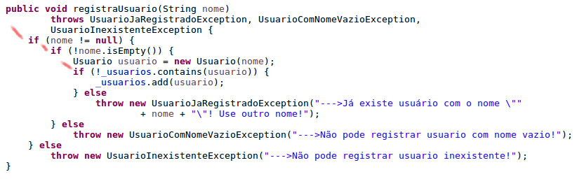
- LoD: As validações podem ser delegadas para outro método.

Refatoração
1. Retirada das negações
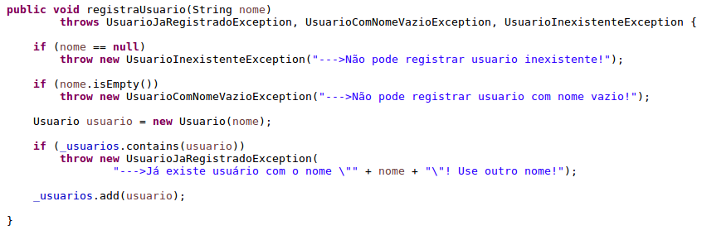
Com a refatoração para remover as negações, também foi resolvido o mau cheiros dos Ifs aninhados.

Execução dos testes após a refatoração
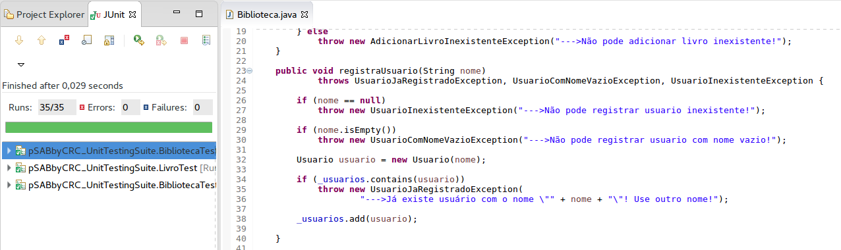

Refatoração 2
Delegação da tarefa de validação.
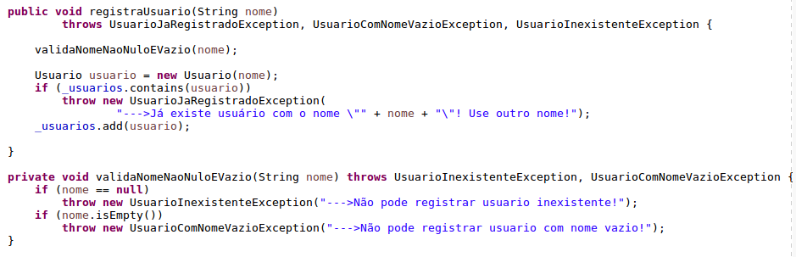

Execução dos testes após refatoração
